**SysHotel**

Casos de Uso

**Histórico das Revisões**

|  |  |  |  |
| --- | --- | --- | --- |
| **Data** | **Versão** | **Descrição** | **Autor** |
| 20/04/2015 | 1.0 | Criação e formatação documento | Felipe Alves |
|  |  |  |  |
|  |  |  |  |

Sumário

**1.****UC1 - Abrir Ordem Servico** 3

**2.** **UC2 - Fazer Rezerva** 3

**3.** **UC3 - Gerar Relatorio** 4

**4.** **UC4 – Cadastrar Quarto** 4

**5.** **UC5 – Cadastro Hospede** 5

# **UC1 - Abrir Ordem Servico**

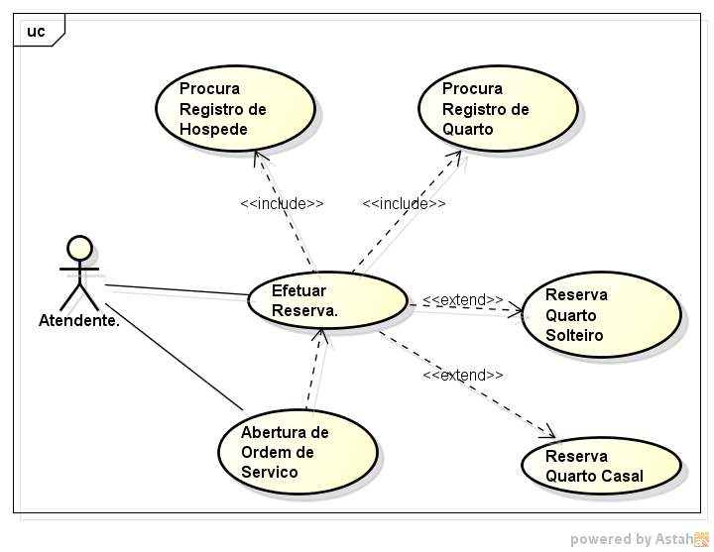

# **UC2 - Fazer Rezerva**

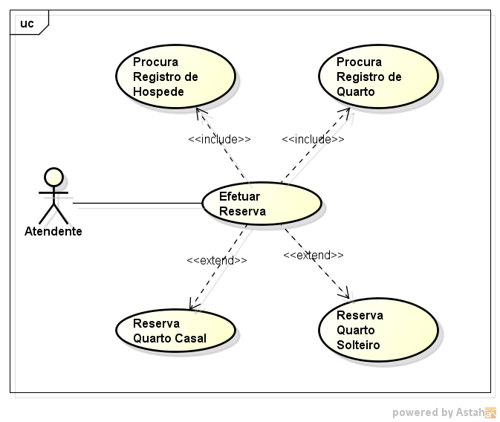

# **UC3 - Gerar Relatorio**

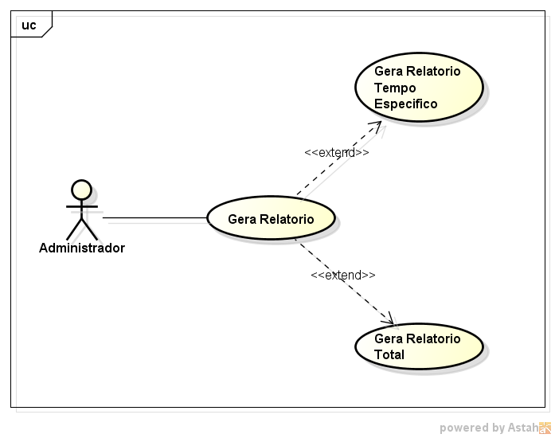

# **UC4 – Cadastrar Quarto**

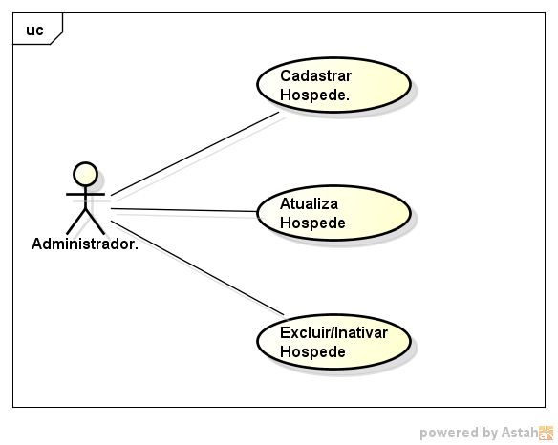

# **UC5 – Cadastro Hospede**

